***«Кичке уен» кичәсе***

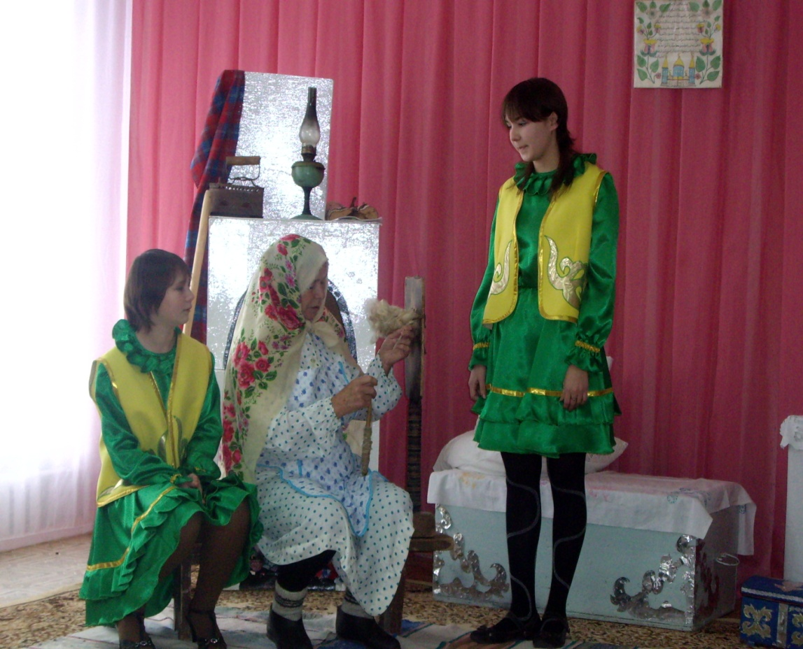

Залда авыл күренеше; түрдә мич, мич өстендә керосин лампасы, ипи көрәге, сәке, сәке өстендә чигелгән мендәрләр, әбинең кабасы, башланган бәйләме; өстәл, өстәл өстенә чигелгән сөлге ябылган чынаяклар, самовар өстендә чәйнек, стенада чигелгән сөлгеләр, тәрәзә кашагасы, пәрдә, “Аятел көрси”, сандык.

Әби тыштан утын һәм комган күтәреп килеп керә. Комганын мич алдына, утынын мич буена куя да җеп эрләрдә утыра. Мичтә өчпочмаклар пешә. Ерактан “Уйна тальян гармуныңны” җыры ишетелә; җыр әкренәя, көе генә ишетелә.

**Алып баручы:**

Әбиемнең күнел сандыгы!

Нинди серләр саклый икән ул?

Гомер буе җыелган хәзинәме?

Әллә инде күңел бизәгеме,

Нинди серләр саклый икән ул?

Әбиемнең күнел сандыгын

Бер ачасы иде ачасы ...

Әби-бабам белгән йолаларны,

Халкыбызның күнел җәүһәрләрен

Бер ачасы иде ачасы.

Әбиемнең күнел сандыгы

Кызыктыра инде күптәннән

Ач, әбием безгә күңелеңне

Яшь буынга мирас булып калсын,

Бер хәзина калсын үткәннән.

**Әби:**

Их, бар иде бит ул безнең яшь чаклар. Егетләр урам тутырып җырлап әйләнер иде, ә кызлар аулак өйләрдә сер бирмичә генә егетләрне көтеп утырыр иде. Әй, егетләр килгәч, китәр иде уен -көлке, җыр-бию, такмак әйтешү. Хәзер искә төшереп утырырга гына калды инде!

**Бер кыз йөгереп керә:**

Исәнме, әбекәй, ни хәлләрдә яшәп ятасың, авырмыйсынмы? Аяк-кулларың сызламыймы?

**Әби:**

И-и-и, балакаем, аллага шөкер, исән-сау гына торам әле, рәхмәт яхшы сүзеңә. Әйдә, балакаем, чәем дә әзер, өчпочмакларым да өлгерде, чәй эчеп алабыз.

**Кыз:**

Юк-юк, әби, чәйләр эчеп тормыйм, бер йомыш белән кергән идем әбекәем. Утыр әле, утырып тыңла әле әбекәем- матуркаем, сандугачым-былбылым, бүген сездә җыелып кызлар белән кич утырап кына алыйк әле.

**Әби:**

И-и, балакаем, әле бая гына теге егетләр җырлап урам әйләнгәч, яшь чакларымны искә төшереп утыра идем. Ярар-ярар, кич утырсагыз утырырсыз, тик балакаем бик тәртипле генә була күрегез.

**Кыз**:

Әбекәем, без бик тыныч, бик тәртипле генә, җырлап кына утырырбыз, кешегә сүз чыгарырлык итмәбез.

**Әби:**

Ярый, ярый, кызым.

**Кыз:**

И-и, әбекәем, рәхмәт инде, бигрәкләр дә әйбәтсең инде үзең. Рәхмәт, әбекәем, сүз тыңлаганың өчен. Мин хәзер кызларны гына чакырып киләм.

( Кызла-а-а-р, кызлар, әйдәгез аулак өйгә, кы-ы-ызлар!)

**Әби:** Мин күршеләргә кереп кич утырып чыгам алайса.

**Кызлар** сөйләшә-сөйләшә керәләр һәм кул эшләре эшли башлыйлар.

Кыз кул эшен-сөлгесен күрсәтә-күрсәтә шигырь сөйли:

Каюлары нинди тигез аның,

Ука белән ефәк аралаш.

Бигрәк матур сөлгесе,

Җем-җем итә аның өлгесе.

Ике башы тигез-тигез аның,

Рәхәтләнә күңел карагач.

Бигрәк тә матур милли сөлге

Җем-җем итә аның өлгесе.

**Егетләр тавышы ишетелә:**

Кызлар, аулак өйгә кертегез әле!

**Кызлар:**

Кертәбезме? Кертәбезме? Кертәбез!

**1 нче кыз**:

Бусага ялын түләп керсеннәр (Егетләр кулъяулыкларны ныгытып тоткан булып чыгалар, кулъяулыкка ияреп үзләре дә керә. Кара-каршы җырлыйлар).

**Егетләр:**

Челтәр элдем читәнгә,

Җелфер-җелфер итәргә,

Без килмәдек буш китәргә,

Килдек алып китәргә.

**Кызлар:**

Алын алырсыз микән,

Гөлен алырсыз микән?

Урталарга чыгып сайлап

Кемне алырсыз микән?

**Егетләр:**

Алларын да алырбыз,

Гөлләрен дә алырбыз,

Күңелебезгә кем ошаса

Шунсын сайлап алырбыз.

1. **бала:** Әйдәгез, берәр уен уйнап алыйк әле. **Яшьләр**: Әйдәгез ,әйдәгез “ Йөзек салыш” уены уйнап алабыз **Уен “Йөзек салыш” Җаза : 1.**  “ Рамазан” җыры башкарыла (Г.Ахунҗан көе, Р.Вәлиева сүз.). **2.**Шигырь укыла: Менә ничек уйнаганнар Биегән, җырлаганнар. Безнең бабай һәм әбиләр, Безнең әти-әниләр. Рәхмәт дуслар барыгызга, Ямьләдек без бу кичне Шулай матур үткәрербез Алдагы көнебезне. **3**. Әтәч булып кычкырту.

**1 нче бала**:

Туктагыз, туктагыз әле ! Менә мине тыңлагыз әле. Мин сезгә бер такмак сөйлим.

**Әтәч белән тавык**

Әтәч менгән киртәгә,

“Кикрикүк” итәргә.

Әтәчкә дә хәбәр килгән

Армиягә китәргә.

Әтәч әйтә, “бармыйм”, – ди,

Тавык әйтә “калмыйм”, – ди.

Син армиягә китсәң,

Бер күкәй дә салмыйм, - ди.

Әтәч армиягә китте,

Чабатага утырып.

Тавык мескен карап калды,

Ике күзен тутырып.

**2 нче бала:**

Ә минеке болай:

Бака кунак чакырган

Бака-бака бакырган,

Бака кунак чакырган.

Кунаклары килмәгәч,

Тышка чыгып акырган.

Бакалар кунакка бара,

Чабатага төялеп.

Ике карга карап тора

Себеркегә сөялеп.

**Укучы:**Әйдә, дуслар, җырлыйк әле,

Уйнаган гармуннарга.

Ал чәчәк күк яшик әле,

Бирешмик кайгыларга.

**“ Әнием**” җыры башкарыла.

**Укучы бала:**

Әйдәгез табышмак әйтешәбез .

**Кызлар:**

Эшне генә ярата ул,

Булганы юк уенда.

Аннан башка үткәрәләр

Үзе килми туена.

**Егетләр**:

Сабан

**Кызлар:**

Үзе ак күлмәк кигән,

Башы түшәмгә тигән

Ул нәрсә?

**Егетләр:**

Мич.

**1 нче кыз:**

Кыш буена тик тора,

Яз җиттеме- котыра. .

**Егетләр**:

Елга.

**1 нче егет:**

Кышын ята таштай,

Язын чаба аттай.

**Кызлар:**

Боз.

**Укучы:**

Күршегезне көлдерегез

Үзегез дә көлегез.

Көләч кеше озак яши,

Таза була ,белегез!

Бүген кайгыру - урынсыз,

Рәхәтләнеп көлегез.

Тирә-юньдә уен-көлке,

Мәзәк хәлләр күрегез.

Көлке хәлдән көлә белү

Бик файдалы, белегез!

Рәхәтләнеп көлә белү-

Витамин ул белегез!

**Бала:** әйдәгез әле**“Кем тизрәк чабата кия?**” уены уйнап, витамин җыеп алыйк әле. Чабатаны тизрәк һәм дөрес кигән бала милли бию башкара, ә ахырга калган балага җаза бирелә

1. “ Рәхмәт сезгә”җыры

( В.Әхмәтшин муз., Ф.Яруллин сүз. )

2. Шигырь укыла: “ Чакыру”( Э.Мөэминова)

Безнең халык кунакчыл:

“ Якты чырай, такта чәй”,- дип

Каршы ала кунакны.

Ата- баба гадәтләрен

Без дә дәвам итәбез.

Безгә кунакка килегез – көтәбез!

**Егет:** Кызлар, егетләр,әйдәгез бер кызык уен уйныйбыз! **Кызлар:**Нинди уен ул?

**Егет: “ Сукыр тәкә уены”** **Яшьләр:** Әйдәгез, әйдәгез уйныйбыз! Уен башлана һәм әби керә, егет әбине кочаклап ала. **Әби (көлә):**И-и-и, яшь чыгамда егетләр кочакласа ояла идем. Кит әле, кит! Бәрәкалла, тукта әле, кем соң бу? (Кызларга) Син бит, кызым, миңа кызлар белән генә кич утырабыз дигән идең. (Өстәл астыннан бер егетнең чалбарлы аягы күренеп тора). И-и, ходаем, бусы кем тагын? (егетләр качкан җирләреннән чыга).

**Кыз: Син** безгә ачуланма инде, әбекәем, үзеңнең дә яшь чакларың булгандыр ,сез дә аулак өйләр үткәргәнсездер.

**Әби : Үт**кәрдек, үткәрдек балакайларым! Яшь чакларымны искә төшердегез! Мин сезгә мөнәҗәт җырлыйм, балакайларым, утырышып тыңлагыз.

**Әби мөнәҗәт укый “Синең биш асылың”** Кеше өчен иң әвәле - намус, дигән, Намусыңны сатып, итмә табыш, дигән. Байлык өчен илен-көнен саткан кеше Ике дөнья өчен дә ул – явыз, дигән, Икенче иң кыйммәтлесе - гакыл, дигән, Гакылсызда тәүфыйк ягы такыр, дигән. Гакылсызда намус та юк, иман да юк, Ялганга ант итеп барып сатар, дигән Өченче иң кыйммәтлесе әдәп, дигән, Әдәп– көчле мәхәббәткә сәбәп ,дигән; Әдәпсездә бәхет тә юк, тәүфыйк та юк, Кеше исеме күтәрүе гаҗәп, дигән. Дүртенче иң кыйммәтлесе – күңел, дигән, Күңеле бозык кеше- кеше түгел,дигән, Бозыкларга җир өстеннән асты яхшы, Яшәмә дә,үлеп җиргә күмел, дигән. Бишенче иң кыйммәтлесе – сабыр ,дигән, Сабыр кеше зур бәхетләр табар ,дигән, Бер дә юкка ачуланып дөнья бозу Бер кайгыдын икенчегә салыр ,дигән.

**Укучы**: Бәйрәмебез ахырына якынлашты. Дуслар, кадерле кунаклар сезгә саулык-сәламәтлек, тыныч тормыш, бәхет-шатлык телибез.

Кулланма эдабият:

1.”История татрского народа и Татарстана”, Р.Г.Фахрутдинов, Издательство “Магариф”, 2000 г.

2.”Балачак бэйрэмнэре”. Наб. Челны, 1994г.

3. “Мэктэптэ бэйрэмнэр, кичэлэр”. Казан, 1999г.

4. “Кэжэ-мэкэржэ”. Р.Ягъфэров. Казан, “Магариф” 1994г